POZVÁNKA SCM 2023 – Olomoucký kraj
Český atletický svaz tě zve na SPOLEČNÝ VÝCVIKOVÝ TÁBOR

………………………………………………………………………………………………………………………………..

Termín: 19.03. – 24.03.2023
Místo: Veletov - SPORTHOTEL RELAX *** (web: www.sporthotelrelax.cz)
Zaměření: Rozvoj kondiční přípravy se zaměřením na letní atletickou sezónu.
Rozvoj rychlostních, silových a odrazových schopností.
Stravování: Plná penze začíná v neděli obědem a končí v pátek obědem.
Cena soustředění: 4300 Kč - atletům zařazeným do SCM hradí soustředění Český atletický svaz.
Přihlášky/omluvy: Závazné přihlášky/omluvy včetně důvodů zasílejte nejpozději do 15.02.2022
na e-mail: zrakowski@atletika.cz
Kapacita tohoto soustředění je omezena, tak neváhejte a přihlaste se na soustředění včas!!!
Přihlášeným atletům a trenérům předám ORGANIZAČNÍ POKYNY na toto soustředění.

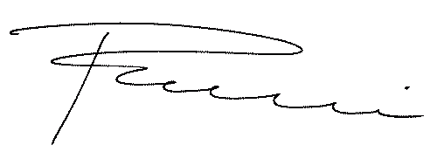
Zdeněk Rakowski
Vedoucí trenér SCM Olomouckého kraje
Mobil: +420 777 140 357
E-mail: zrakowski@atletika.cz

…………………………………………………………………………………………………..…………………………………………………………………………………………………………………………………………………………
Z Á V A Z N Á P Ř I H L Á Š K A

Jméno a příjmení: .……………………………………………………………………………………………………………………………..……………………………………………………………………………………..
Přihlašuji se na soustředění SCM, které se uskuteční ve Veletově v termínu 19. – 24.03.2023

…………………………………………………… podpis

